

г. Москва «12» мая 2025 г.

**Техническое задание**

**По автоматизации приёмки Маршрутного листа**

|  |  |
| --- | --- |
| **Автор** | Юлия Системный аналитик 1С |
| **Создан (дата)** | 12.05.25 |
| **Последнее редактирование** | 12.05.25 |
| **Заказчики:** |  |
| Владелец ИС | Энт |
| Инициатор |  |

1. **Описание объекта автоматизации**
   1. **Описание документов по текущему бизнес-процессу**

В базе 1С УТ (Опт) регистрируются «Заявки на транспорт». Заявки могут быть как созданы в базе 1С УТ Опт, так и выгружены из других баз 1С (Рем Атл и ТТ) - далее БАЗЫ ИСТОЧНИКИ. Отличаются они тем, что заявки созданные в 1С Опт в ТЧ списке накладных хранятся ссылки на документы, а в выгруженных заявках из других баз в списке накладных хранится только номер и дата накладной:

Выгруженная из другой БД:

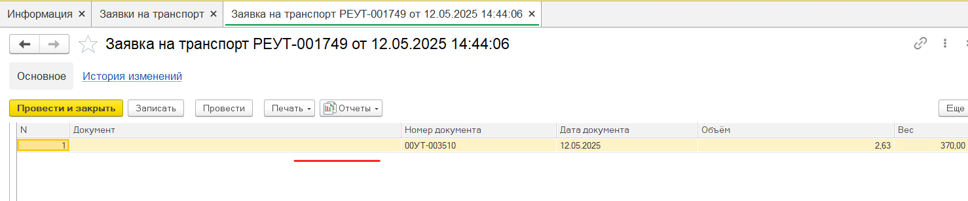

Созданная в БД Опт:

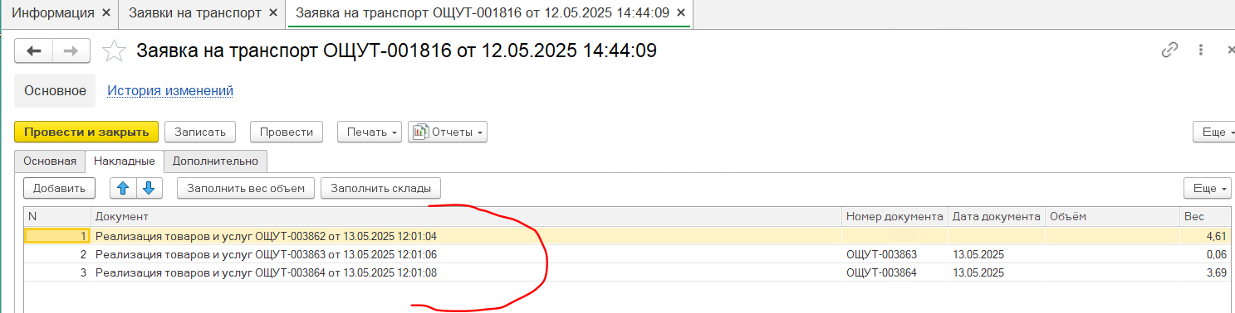

На основании зарегистрированных «Заявок на транспорт» создаётся документ «Задание на перевозку», в котором в ТЧ «Распоряжения» зафиксирован список «Заявок на транспорт». Задание на перевозку создаётся в статусе «Формируется»:

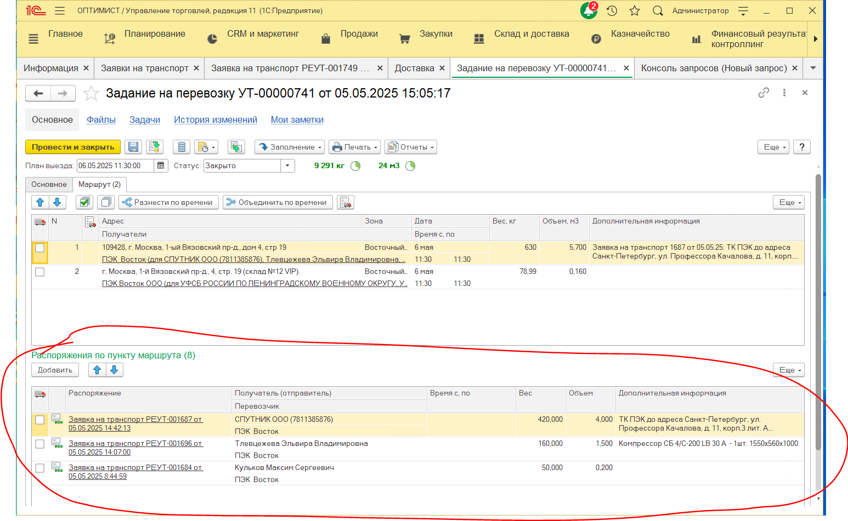Когда Маршрутный лист отгружен, у него меняют статус на «Закрыто»



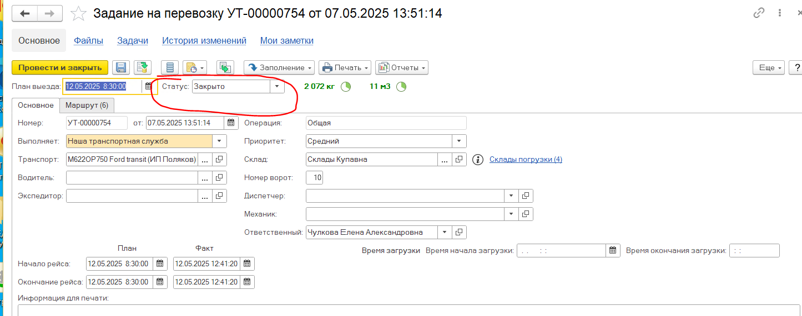



* 1. **Требования по автоматизации приёмки Задания на перевозку (Маршрутного листа)**

Необходимо реализовать возможность отгрузки Задания на перевозку (Маршрутного листа) через ТСД.

В базе 1С УТ Опт интегрирована подсистема DataMobile. Разработку обмена по данной задаче необходимо производить на базе этой подсистемы.

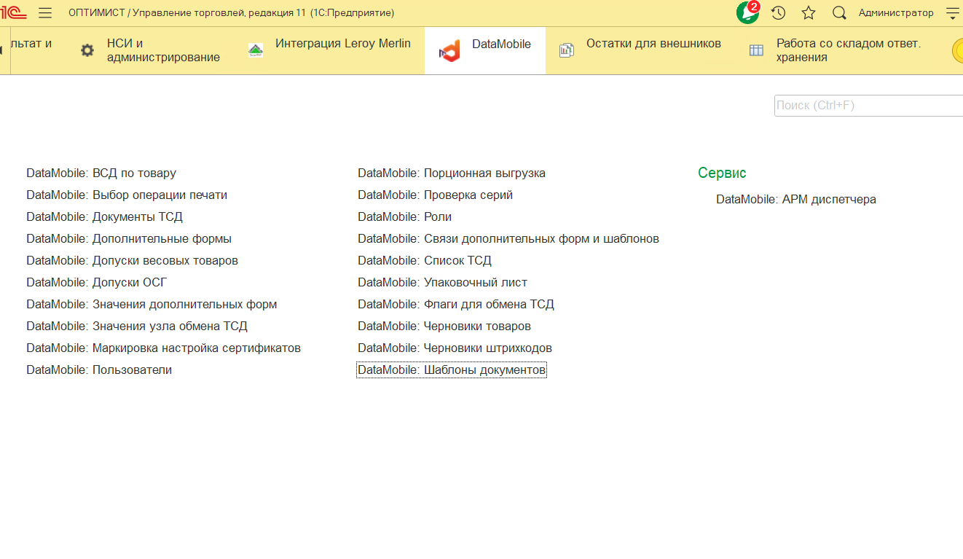



Необходимо настроить шаблон документа «Маршрутный лист» и произвести настройку его выгрузки. В ТСД должны выгружаться задания по документам «Задания на перевозку». В составе задания должен быть список накладных выгруженный по составу «Заявок на транспорт» в ТЧ «Распоряжения» (у каждой накладной свой Штрихкод и количество мест по накладной). Пользователь сначала ищет нужный маршрутный лист (можно по Штрихкоду, сканируя его с бумажного Маршрутного листа), открывает его, и начинает сканировать места, на каждом месте наклеен штрихкод накладной к которой относится это место. В результате должны быть отсканированы все места по заданию, в необходимом количестве. Если отсканировано меньше мест, то эти строки (накладные) выделяются как недосканированые. При выгрузке в 1С все задания отображаются в АРМ Диспетчера DataMobile. Если задание не выполнено полностью (не отсканированы все строки Маршрутного листа в нужном количестве) то это задание выделено красным цветом, и его нельзя завершить. Если задание выполнено полностью оно выделяется зеленым цветом и его можно «внести в базу» (это типовой функционал DataMobile). При внесении в базу Маршрутный лист автоматически должен переходить в статус «Закрыт».

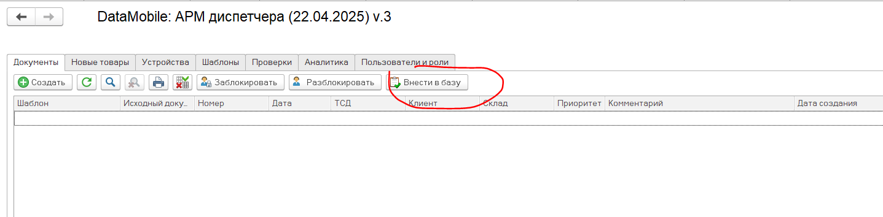

1. **Описание доработки текущего функционала**

Для реализации требований необходимо выполнить следующие доработки функционала программ:

* 1. **Штрихкодирование документов «Реализация товаров и услуг» (В базах 1С УТ Атл, Опт, Рем, ТТ)**

Необходимо включить ФО "Штрихкодирование документов". При включенной опции автоматически формируются ШК документов в формате EAN128 из GUID документа. И автоматически выводится в типовые печатные формы. Можно использовать этот ШК для задачи, либо генерировать свой ШК и сохранять его при первой записи документа.

Инфо для разработчика <https://www.cleverence.ru/support/249276/>

* 1. **Печатная форма упаковочного листа - вывод ШК (В базах 1С УТ Атл, Опт, Рем, ТТ)**

В печатную форму "Упаковочный лист (общий)" из документа "Реализация товаров и услуг" - в шапке выводить ШК реализации.

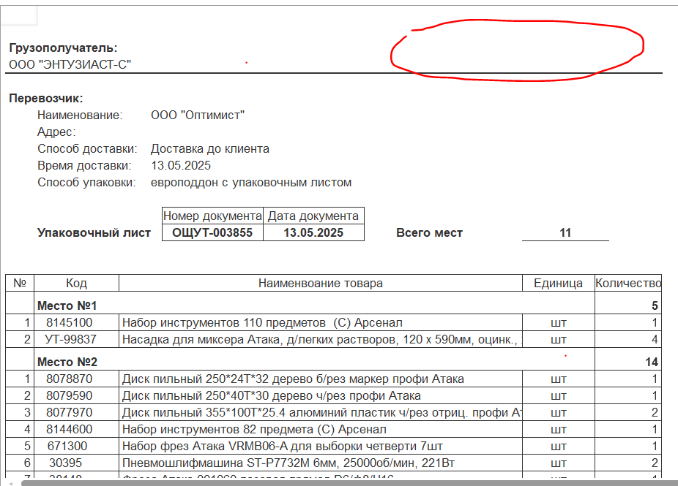



* 1. **Корректировка обмена данными по заявкам на транспорт (в базе 1С Атл, Рем, ТТ)**

При выгрузке "заявок на транспорт" из базы 1С УТ Атл необходимо передавать информацию по документам реализации:

* Номер и дату реализации (сейчас передаётся)
* Штрихкод реализации (не передаётся, доработать)
* Количество мест (упаковочных) - значение как в печатной форме "Упаковочный лист(общий)" - "Количество мест (всего)" (не передаётся, доработать)

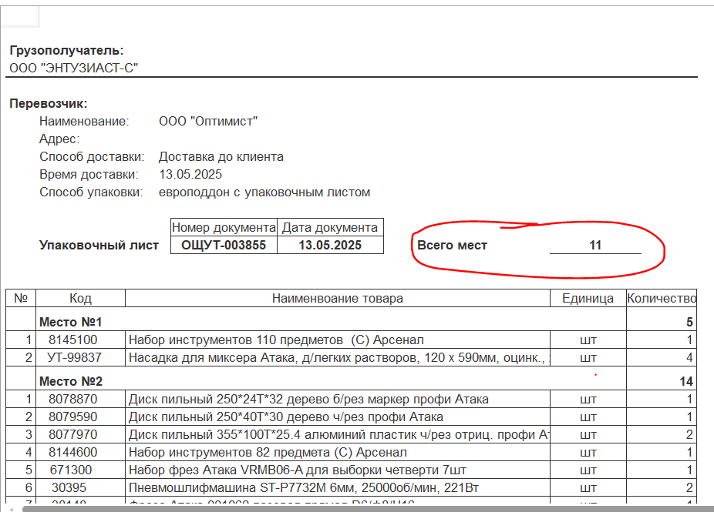



* 1. **Доработка документа «Заявка на транспорт» (в базе 1С ОПТ)**
* В табличной части «Накладные» документа «Заявка на транспорт» добавить реквизиты «Штрихкод» и «КоличествоМест».
* При выгрузке заявок из других баз записывать эти реквизиты.
* Если «Заявка на транспорт» создаётся в этой базе, то при заполнении списка накладных заполнять поля «Штрихкод» и «КоличествоМест» (а так же «Номер документа» и «Дата документа»- не везде заполнены).



* 1. **Штрихкодирование Документа Задание на перевозку (маршрутный лист) в базе 1С УТ ОПТ**

Генерировать Штрихкод (Формировать из GUID документа (аналогично реализации) или другим алгоритмом) и сохранять его при первой записи документа - создать реквизит ШтрихКод.

* 1. **Корректировка печатная формы Задания на перевозку**

В печатную форму "Маршрутный лист(Опт)" из документа "Задание на перевозку" - в шапке выводить ШК документа и данные в колонку о количестве мест (сейчас колонка пустая если заявки из других баз)

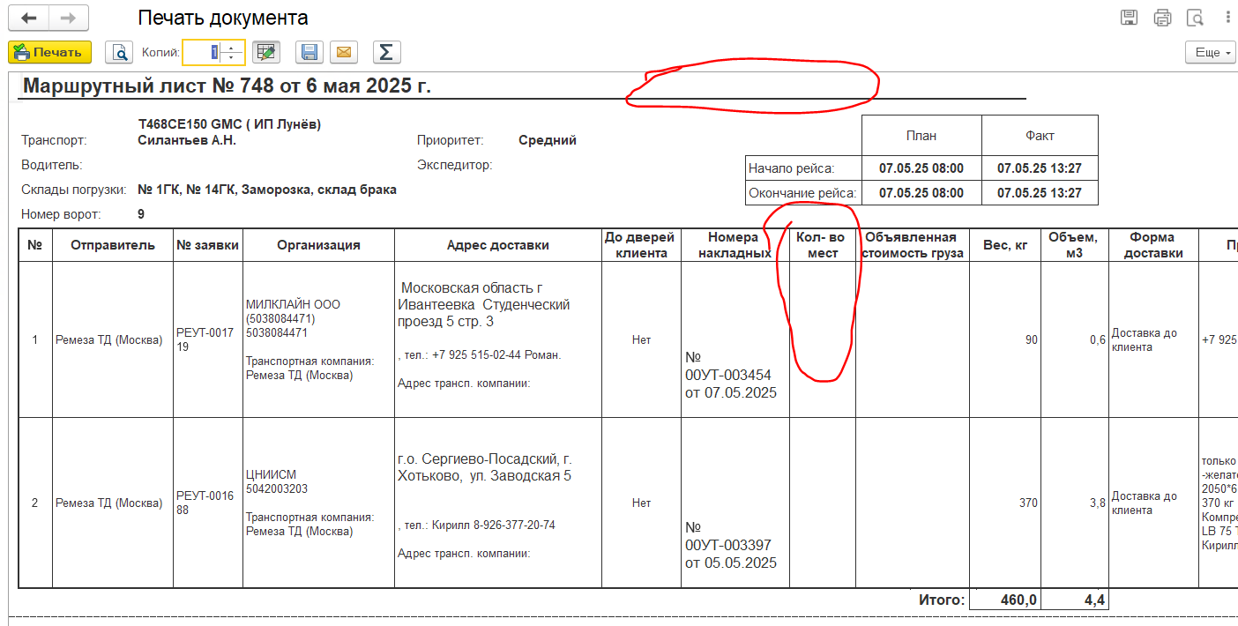



* 1. **Настроить/разработать шаблон выгрузки "Задания на перевозку" в ТСД.**

Настройка шаблона документа «Маршрутный лист» в DataMobile.

Задания должны создаваться по Документу «Задание на перевозку»

Задание может быть выгружено, если у него Статус - "Формируется" и "Дата выезда" = текущий день.

В шапке задания ТСД содержится информация (выгружается из "Задания на перевозку":

* Дата (дата выезда маршрутного листа),
* Номер (Маршрутного листа)
* Штрихкод документа (Маршрутного листа)
* Склад
* Комментарий

Строки задания для ТСД вместо номенклатурных позиций выгружается информация о накладных в составе маршрутного листа (из "Заявок на транспорт"):

* "Накладная №ххх от ДД.ММ.ГГ" ,
* Количество (мест),
* Штрихкод (накладной)

Кладовщик находит документ (маршрутный лист) по ШК сканируя его. После начинает приёмку накладных по количеству мест сканируя ШК накладной на упаковочных местах.

В DataMobile накладные которые полностью собраны (отсканированы все места) подсвечиваются зеленым. Неполностью собранные подсвечиваются красным.

После завершения приёмки документ передается в 1С.

**2. Разработка процедуры обработки результата приемки маршрутного листа в 1С.**

При загрузке в 1С обрабатывается результат приемки МЛ.

* Если все накладные по маршрутному листу приняты в полном объеме (отошло количество мест) – то при «Внесении в базу» статус маршрутного листа меняется на "Закрыт".

Если есть расхождения, то отображается информация об этом с детализацией о расхождениях (непринятые накладные и кол-во мест) - эта информация отображается в АРМ Диспетчера Data Mobile, если данный вид будет достаточен, то никаких дополнительных печатных форм с расхождениями не требуется